МИНИСТЕРСТВО ПРОСВЕЩЕНИЯ РОССИЙСКОЙ ФЕДЕРАЦИИ

ФЕДЕРАЛЬНОЕ ГОСУДАРСТВЕННОЕ БЮДЖЕТНОЕ ОБРАЗОВАТЕЛЬНОЕ УЧРЕЖДЕНИЕ ВЫСШЕГО ОБРАЗОВАНИЯ

«РОССИЙСКИЙ ГОСУДАРСТВЕННЫЙ

ПЕДАГОГИЧЕСКИЙ УНИВЕРСИТЕТ им. А. И. ГЕРЦЕНА»



Направление подготовки   
09.03.01 Информатика и вычислительная техника

Направленность (профиль)

«Технологии разработки программного обеспечения и обработки больших данных»

**ОТЧЁТ**

по реализации проекта для дисциплины «Базы данных»

Разработка системы электронного документооборота в МЧС по Санкт-Петербургу

Преподаватель: к.ф-м.н., доцент кафедры ИТиЭО

____________________

(Жуков Н. Н.)

Студенты 2 курса:

Иванова О. Д. ______________

Вяткина А. П. ______________

Санкт-Петербург  
2025

Оглавление

Ответственные 3

Предметная область 3

Ход выполнения нормализации 4

Объяснение выбранной СУБД 5

ER–диаграмма 5

Исходный текст запросов 6

По созданию таблиц 6

По созданию индексов 11

# 

# Ответственные

Иванова О. Д. – разработчик проекта. В обязанности Ивановой О. Д. входили анализ предметной области, нормализация данных, создание ER-диаграммы и моделей SQLModel.

Вяткина А. П. – разработчик проекта. В обязанности Вяткиной А. П. входили настройка подключения к базе данных, реализация авторизации и разграничения ролей.

Оба разработали основные API-эндпоинты на FastAPI, писали сервисы для работы с пользователями и сотрудниками, а также вместе тестировали систему и оформляли отчёт.

# Предметная область

Предметной областью проекта является автоматизация электронного документооборота в рамках работы территориального управления МЧС по Санкт-Петербургу.

Система предназначена для хранения, просмотра и частичного редактирования информации, связанной с профессиональной деятельностью сотрудников. Основная цель проекта — обеспечить централизованный и безопасный доступ к данным о сотрудниках, их обучении, аттестации и задействованном оборудовании.

В системе предусмотрено два типа пользователей:

* Администратор — имеет полный доступ ко всем функциям: просмотр, редактирование, добавление и удаление записей в системе.
* Пользователь — получает доступ только к просмотру информации, без возможности внесения изменений.

Хранимая информация:

* данные о сотрудниках (ФИО, дата рождения, звание, должность),
* данные об аттестации и её статусе,
* данные о занятиях,
* данные об используемом оборудовании.

# 

# Ход выполнения нормализации

После выделения основных сущностей предметной области была выполнена поэтапная нормализация данных от 1НФ до 3НФ. Ниже представлен список сущностей и их атрибутов:

**Сотрудник (employee):**

Каждый сотрудник имеет фамилию, имя, отчество, дату рождения, а также связан с определённой должностью и званием. В качестве ключевого атрибута используется surrogate key — id. Атрибуты position и rank являются внешними ключами на соответствующие справочники должностей и званий. Все атрибуты обязательны к заполнению.

**Аттестация (attestation):**

Каждая аттестация относится к сотруднику (employee_id), имеет тип (type — внешний ключ на справочник типов аттестаций), статус, дату проведения аттестации, а также поле причины, если аттестация не была пройдена. Ключевой атрибут — id.

**Занятия (exercise):**

Каждое занятие связано с сотрудником (employee_id), содержит дату, тип (exercise_type — внешний ключ) и адрес проведения. Используется surrogate key id.

**Отчёт по занятиям (exercises_report):**

Отдельная сущность, отражающая плановые и фактические показатели: даты начала и окончания, запланированное и фактическое количество проведенных занятий, а также комментарии. Имеет собственный id.

**Должность (position):**

Справочник должностей, включает наименование и группу. Первичный ключ — id.

**Звание (rank):**

Справочник званий, включает наименование и срок подготовки. Первичный ключ — id.

**Типы аттестаций и занятий (attestation_type, exercise_type):**

Отдельные справочники, каждый содержит уникальный идентификатор и наименование.

В ходе нормализации:

* Устранены дублирующиеся данные за счёт вынесения повторяющихся атрибутов в отдельные справочники;
* Введены surrogate-ключи для обеспечения уникальности;
* Реализованы связи между сущностями по внешним ключам;
* Таблицы приведены к 3НФ, транзитивные зависимости устранены.

На основе нормализованных сущностей построена ER-диаграмма, отражающая структуру базы данных и взаимосвязи между объектами системы.

# Объяснение выбранной СУБД

Для реализации проекта была выбрана СУБД MySQL в связке с MySQL Workbench. Данный выбор был обусловлен тем, что Workbench используется для удобного проектирования ER-диаграмм и генерации SQL-кода, а также простотой, надёжностью и широким распространением MySQL в учебных и рабочих проектах.

# ER–диаграмма

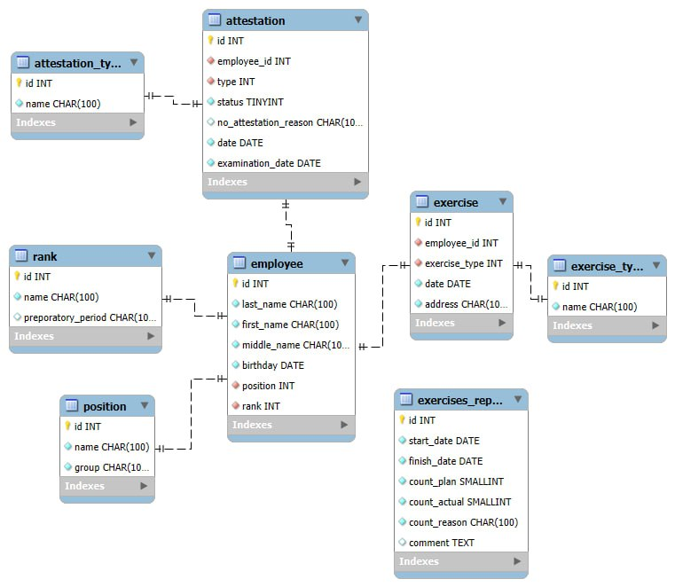

# Исходный текст запросов

## По созданию таблиц

SET @OLD_UNIQUE_CHECKS=@@UNIQUE_CHECKS, UNIQUE_CHECKS=0;

SET @OLD_FOREIGN_KEY_CHECKS=@@FOREIGN_KEY_CHECKS, FOREIGN_KEY_CHECKS=0;

SET @OLD_SQL_MODE=@@SQL_MODE, SQL_MODE='ONLY_FULL_GROUP_BY,STRICT_TRANS_TABLES,NO_ZERO_IN_DATE,NO_ZERO_DATE,ERROR_FOR_DIVISION_BY_ZERO,NO_ENGINE_SUBSTITUTION';

-- -----------------------------------------------------

-- Schema mchs_project

-- -----------------------------------------------------

-- -----------------------------------------------------

-- Schema mchs_project

-- -----------------------------------------------------

CREATE SCHEMA IF NOT EXISTS mchs_project DEFAULT CHARACTER SET utf8mb3 ;

USE mchs_project ;

-- -----------------------------------------------------

-- Table mchs_project.attestation_type

-- -----------------------------------------------------

CREATE TABLE IF NOT EXISTS mchs_project.attestation_type (

id INT NOT NULL AUTO_INCREMENT,

name CHAR(100) NOT NULL,

PRIMARY KEY (id))

ENGINE = InnoDB

DEFAULT CHARACTER SET = utf8mb3;

-- -----------------------------------------------------

-- Table mchs_project.position

-- -----------------------------------------------------

CREATE TABLE IF NOT EXISTS mchs_project.position (

id INT NOT NULL AUTO_INCREMENT,

name CHAR(100) NOT NULL,

group CHAR(100) NOT NULL,

PRIMARY KEY (id))

ENGINE = InnoDB

DEFAULT CHARACTER SET = utf8mb3;

-- -----------------------------------------------------

-- Table mchs_project.rank

-- -----------------------------------------------------

CREATE TABLE IF NOT EXISTS mchs_project.rank (

id INT NOT NULL AUTO_INCREMENT,

name CHAR(100) NOT NULL,

preporatory_period CHAR(100) NULL DEFAULT NULL,

PRIMARY KEY (id))

ENGINE = InnoDB

DEFAULT CHARACTER SET = utf8mb3;

-- -----------------------------------------------------

-- Table mchs_project.employee

-- -----------------------------------------------------

CREATE TABLE IF NOT EXISTS mchs_project.employee (

id INT NOT NULL AUTO_INCREMENT,

last_name CHAR(100) NOT NULL,

first_name CHAR(100) NOT NULL,

middle_name CHAR(100) NOT NULL,

birthday DATE NOT NULL,

position INT NOT NULL,

rank INT NOT NULL,

PRIMARY KEY (id),

INDEX employee_to_position_idx (position ASC) VISIBLE,

INDEX employee_to_rank_idx (rank ASC) VISIBLE,

CONSTRAINT employee_to_position

FOREIGN KEY (position)

REFERENCES mchs_project.position (id),

CONSTRAINT employee_to_rank

FOREIGN KEY (rank)

REFERENCES mchs_project.rank (id))

ENGINE = InnoDB

DEFAULT CHARACTER SET = utf8mb3;

-- -----------------------------------------------------

-- Table mchs_project.attestation

-- -----------------------------------------------------

CREATE TABLE IF NOT EXISTS mchs_project.attestation (

id INT NOT NULL AUTO_INCREMENT,

employee_id INT NOT NULL,

type INT NOT NULL,

status TINYINT NOT NULL,

no_attestation_reason CHAR(100) NULL DEFAULT NULL,

date DATE NOT NULL,

examination_date DATE NOT NULL,

PRIMARY KEY (id),

INDEX attestation_to_employee_idx (employee_id ASC) VISIBLE,

INDEX attestation_to_attestation_type_idx (type ASC) VISIBLE,

CONSTRAINT attestation_to_attestation_type

FOREIGN KEY (type)

REFERENCES mchs_project.attestation_type (id),

CONSTRAINT attestation_to_employee

FOREIGN KEY (employee_id)

REFERENCES mchs_project.employee (id))

ENGINE = InnoDB

DEFAULT CHARACTER SET = utf8mb3;

-- -----------------------------------------------------

-- Table mchs_project.exercise_type

-- -----------------------------------------------------

CREATE TABLE IF NOT EXISTS mchs_project.exercise_type (

id INT NOT NULL AUTO_INCREMENT,

name CHAR(100) NOT NULL,

PRIMARY KEY (id))

ENGINE = InnoDB

DEFAULT CHARACTER SET = utf8mb3;

-- -----------------------------------------------------

-- Table mchs_project.exercise

-- -----------------------------------------------------

CREATE TABLE IF NOT EXISTS mchs_project.exercise (

id INT NOT NULL AUTO_INCREMENT,

employee_id INT NOT NULL,

exercise_type INT NOT NULL,

date DATE NOT NULL,

address CHAR(100) NOT NULL,

PRIMARY KEY (id),

INDEX exercise_to_employee_idx (employee_id ASC) VISIBLE,

INDEX exercise_to_exercise_type_idx (exercise_type ASC) VISIBLE,

CONSTRAINT exercise_to_employee

FOREIGN KEY (employee_id)

REFERENCES mchs_project.employee (id),

CONSTRAINT exercise_to_exercise_type

FOREIGN KEY (exercise_type)

REFERENCES mchs_project.exercise_type (id))

ENGINE = InnoDB

DEFAULT CHARACTER SET = utf8mb3;

-- -----------------------------------------------------

-- Table mchs_project.exercises_report

-- -----------------------------------------------------

CREATE TABLE IF NOT EXISTS mchs_project.exercises_report (

id INT NOT NULL AUTO_INCREMENT,

start_date DATE NOT NULL,

finish_date DATE NOT NULL,

count_plan SMALLINT NOT NULL,

count_actual SMALLINT NOT NULL,

count_reason CHAR(100) NOT NULL,

comment TEXT NULL DEFAULT NULL,

PRIMARY KEY (id))

ENGINE = InnoDB

DEFAULT CHARACTER SET = utf8mb3;

SET SQL_MODE=@OLD_SQL_MODE;

SET FOREIGN_KEY_CHECKS=@OLD_FOREIGN_KEY_CHECKS;

SET UNIQUE_CHECKS=@OLD_UNIQUE_CHECKS;